СОГЛАСОВАНО  на педагогическом совете протокол № от августа 2019 года | УТВЕРЖДЕНО  приказом № от сентября 2019 года  Директор___________ И.Б. Сергеева
План



уделять особое внимание психолого–педагогической поддержке одарённых (мотивированных) детей, ранней диагностики интеллектуальной одарённости;

усиление научно – методического сопровождения по данному направлению;

исходить из принципа: каждый ребёнок от природы одарён по своему.

- предусматривать степень и метод самораскрытия одарённых обучающихся, умственное, эмоциональное, социальное развитие и индивидуальное различие обучающихся;

- удовлетворение потребности в новой информации (широкая информационно– коммуникативная адаптация);

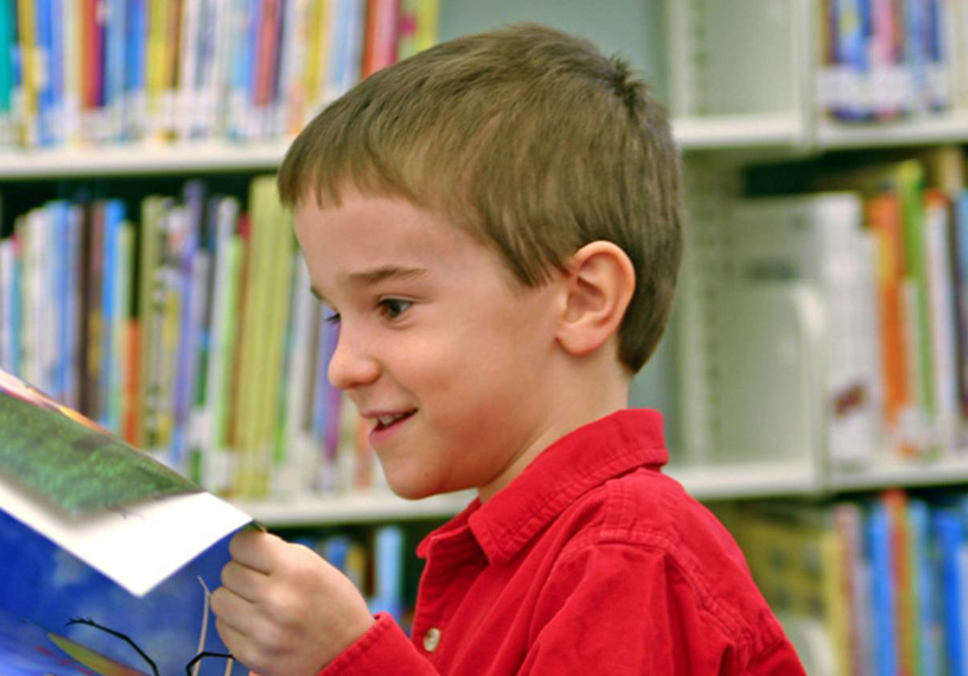
- помощь одарённым детям в самораскрытии (их творческая направленность, самопрезентация в отношениях).

Работа с детьми, имеющими высокий уровень
учебно- познавательной мотивации

План работы с
« Одаренными детьми»

Цель:

создание благоприятных условий для развития одаренных детей в интересах личности, общества и государства.

Задачи:

1. Создание оптимальных условий для развития и реализации способностей.

2. Выстраивание целостной системы работы с одаренными детьми.

3. Объединение усилий учителей по формированию устойчивых навыков у обучающихся, склонных к научно-исследовательской работе и творчеству.

4. Пополнение информационного банка данных по направлению « Одаренные дети»

№ п/п | Основные мероприятия | Сроки проведения | Ответственные
 | Разработка индивидуальных программ развития одаренных учащихся. | август | учителя-предметники совместно с классными руководителями
 | Составление плана работы с одаренными детьми. | Сентябрь | Зам. директора по УВР
 | Изучение интересов и склонностей обучающихся: уточнение критериев всех видов одаренности: интеллектуальной, творческой, художественной и т.д. Диагностика родителей и индивидуальные беседы Формирование списка одаренных детей. | Сентябрь | Кл.руководители, учителя –предметники, руководители МО.
 | Организация и проведение 1 тура школьной олимпиады | Октябрь | Зам. директора по УВР
 | Участие в районных предметных олимпиадах школьников. | декабрь | Зам. директора по УВР, руководители МО.
 | Участие в районных предметных олимпиадах младших школьников. | январь | Зам. директора по УВР, руководители МО.
 | Анализ итогов олимпиады школьников. | Январь. | Зам. директора по УВР, руководители МО.
 | Участие в международном конкурсе-игре «Кенгуру», и российском конкурсе «Русский медвежонок – языкознание для всех». | В течение года | Руководители МО.
 | Начало оформления творческих работ | февраль | Зам. директора по УВР  Руководители проектов.
 | Индивидуальные консультации и завершение работы по оформлению исследований и методике защиты исследовательских работ | Февраль- март | Руководители проектов
 | Творческие мастерские. | В течение года | Руководители МО.
 | Оформление портфолио всех школьников. | В течение года | Кл.руководители.
 | Пополнение информационного банка данных по программе «Одаренные дети». | В течение года | Зам. директора по УВР, руководители МО.
 | Предметные недели | В течении года, по графику | Руководители МО.
 | Участие в конкурсах, проектах различных направлений и уровней | В течение года | Зам. директора по УВР ,директор школы
 | Работа спортивных секций | В течение года | Зам. директора по УВР ,директор школы
 | Работа кружков. | В течение года | Зам.директора по УВР
 | Подбор заданий повышенного уровня сложности для одаренных детей | В течение года | Учителя - предметники.
 | Создание в учебных кабинетах банка дидактических материалов повышенного уровня сложности. | В течение года | Учителя – предметники.
 | Сбор и систематизация материалов периодической печати по работе с одаренными детьми. | В течение года | Библиотекарь
 | Итоги работы с одаренными детьми в 2018-2019 учебном году. Задачи на следующий год. | Май | Зам. директора по УВР
 | Бал отличников и хорошистов | Май | Зам. директора по УВР

Сроки | Мероприятия | Ответственные | Уровень
Август | Сбор предложений по расширению возможностей реализации умственного потенциала детей в урочной и внеурочной деятельности.  Разработка индивидуальных программ развития одарённых учащихся. | зав. МО, зав. по УВР, учителя-предметники  зав. МО, зав. по УВР, учителя-предметники, классные руководители одарённых детей | школа
Сентябрь | Разработка плана работы с одаренными детьми на 2019/2020 учебный год, составление базы одаренных детей.  Работа психолога с одарёнными детьми (выявление умственного потенциала, стимулирование творческой активности и т.д. (тестирование и помощь учащимся по необходимости в течение года). | школьный психолог, классные руководители одарённых детей, зав. по УВР | школа
Октябрь | Планирование и подготовка проведения школьных туров предметных олимпиад.  Проведение школьного тура предметных олимпиад.  Конкурсы и олимпиады младших школьников. | руководитель НОУ, зав. МО, учителя-предметники, руководитель НОУ, зав. МО, учителя-предметники | школа
Ноябрь | Продолжение конкурсов по филологии (согласно внутришкольного плана). | руководители МО, учителя русского языка и литературы | школа
Ноябрь | Проведение городских предметных школьных олимпиад. | руководители МО, учителя-предметники
Декабрь | Продолжение участия в предметных городских олимпиадах. | руководители МО, учителя-предметники, зам. по УВР
Январь | Участие в конкурсе «Пушкинское слово». | руководитель МО, учителя истории и обществознания | школа
Февраль | Продолжение предметных городских олимпиад младших школьников. | руководители МО начальной школы, учителя начальной школы, зам. по УВР
Февраль | Олимпиады по граждановедческим дисциплинам (6-7, 8-9, 10-11 классы) | учителя истории и обществознания, граждановедения | школа
Февраль | Олимпиады по иностранному языку (английский, немецкий). | учителя иностранного языка | школа
Март | Декадник по географии и экономике. | руководитель МО, учителя географии, экономики | школа
Март | Выставка детского творчества. | учитель ИЗО, труда, руководитель МО, зам. по УВР | школа
Март | Участие в научно–практических конференциях среди школьников 8-11 классов. | руководители МО, учителя -предметники, зам. по УВР
Март | Подготовка и проведение фестивалей, посвящённых празднику русского языка. | руководители МО, учителя - предметники, зам. по УВР | школа
Март | Защита школьных проектов, участие в городской конференции проектной деятельности учащихся 1-11 классов. | руководители МО, учителя - предметники, зам. по УВР | школа
Май | Анализ результатов школьных и городских олимпиад. | руководители МО, учителя - предметники, зам. по УВР | школа
Май | Акция «Посвященная ко Дню Победы». | Классные руководители, зам. по УВР | школа
Май | Анализ предоставляемых школой возможностей развития одарённых детей. | Директор, зам. по УВР, руководители МО, учителя - предметники | школа

